**HỌC VIỆN CÔNG NGHỆ BƯU CHÍNH VIỄN THÔNG**

**KHOA CÔNG NGHỆ THÔNG TIN 1**



**BÁO CÁO CUỐI KỲ**

**MÔN HỌC : CHUYÊN ĐỀ HỆ THỐNG THÔNG TIN**

**TÊN ĐỀ TÀI: QUẢN LÝ THƯ VIỆN**

|  |  |
| --- | --- |
| **Giáo viên hướng dẫn:**  **Nhóm đề tài:** | **Nguyễn Thị Thanh Thuỷ**  **02** |
| **Nhóm lớp học:** | **VH03** |

**Thành viên:**

|  |  |
| --- | --- |
| Nguyễn Thực Đại |  |
| Nguyễn Hải Dương  Phạm Anh Đức  Đào Văn Duy | B21DVCN055 |

**Hà Nội, năm 2025**

# **LỜI CẢM ƠN**

Trong suốt thời gian vừa qua, cùng với sự đồng hành và giúp đỡ của các thầy cô bộ môn, bạn bè, chúng em đã học hỏi được những kinh nghiệm và kiến thức quý giá để hoàn thành tốt yêu cầu của nghiên cứu này.

Chúng em xin chân thành cảm ơn Ban Giám đốc Học viện Công nghệ Bưu chính Viễn thông đã tạo điều kiện thuận lợi cho em được học tập và gặp được những người thầy, người cô hướng dẫn tận tình và tâm huyết.

Chúng em xin bày tỏ lòng biết ơn và kính trọng sâu sắc tới các quý thầy cô giảng viên bộ môn Học viện Công nghệ Bưu chính Viễn thông nói chung và cô Nguyễn Thị Thanh Thuỷ - giảng viên hướng dẫn của chúng em nói riêng, đã hết lòng chỉ dạy và giúp đỡ chúng em trong quá trình thực hiện đề tài và báo cáo này.

Cuối cùng, vì lượng kiến thức còn hạn chế, trong quá trình hoàn thiện báo cáo không tránh khỏi những sai sót. Chúng em rất mong nhận được góp ý để có thể hoàn thiện đề tài và báo cáo được tốt hơn.

Chúng em xin trân thành cảm ơn!

**MỤC LỤC**

**LỜI CẢM ƠN** 1

**DANH MỤC HÌNH ẢNH** 3

**CHƯƠNG 1: GIỚI THIỆU ĐỀ TÀI** 4

**1.1. Thực trạng quản lý thư viện hiện nay** 4

**1.2. Nhu cầu cần thiết của việc số hóa quy trình mượn – trả sách** 6

**1.2.1. Mục tiêu của đề tài** 6

**1.2.2. Phạm vi và đối tượng nghiên cứu** 6

**1.3. Giới thiệu loại hệ thống thông tin áp dụng** 7

**1.3.1. Hệ thống xử lý giao dịch (Transaction Processing System - TPS)** 7

**1.3.2. Hệ thống thông tin quản lý (Management Information System - MIS)** 7

**1.3.3. Mô hình tích hợp trong hệ thống** 8

**CHƯƠNG 2: PHÂN TÍCH VÀ THIẾT KẾ HỆ THỐNG** 8

**2.1. Phân tích quy trình nghiệp vụ** 8

**2.1.1. Các tác nhân tham gia hệ thống** 9

**2.1.2. Mô tả các quy trình nghiệp vụ chính** 9

**2.2. Yêu cầu hệ thống** 11

**2.2.1. Yêu cầu chức năng** 11

**2.2.2. Yêu cầu phi chức năng** 12

**2.3 Biểu đồ Use Case:** 13

**2.3.1. Đăng nhập** 14

**2.3.2. Quản lý sách(thêm-xem-sửa-xoá)** 20

**2.3.3. Quản lý độc giả(thêm-xem-sửa-xoá)** 28

**2.3.4. Mượn sách** 36

**2.3.5. Trả sách** 42

**2.3.6. Use Case thống kê sách** 46

**2.4. Thiết kế cơ sở dữ liệu** 49

**2.4.1. Sơ đồ tổ chức dữ liệu** 49

**2.4.2. Chi tiết các Collection** 50

**2.5. Thiết kế Giao diện (UI Design)** 51

**CHƯƠNG 3: CÔNG CỤ VÀ CÔNG NGHỆ SỬ DỤNG** 52

**3.1. Mô hình kiến trúc hệ thống** 52

**3.2. Công nghệ phía máy chủ** 52

**3.3. Công nghệ phía người dùng** 52

**3.4. Hệ quản trị cơ sở dữ liệu** 53

**3.5. Các công cụ hỗ trợ phát triển** 53

**CHƯƠNG 4: TRIỂN KHAI VÀ KẾT QUẢ (DEMO)** 55

**4.1. Môi trường và quy trình cài đặt** 55

**4.2. Kết quả triển khai.** 55

**4.2.1. Giao diện đăng nhập** 55

**4.2.2. Giao diện quản lý sách** 56

**4.2.3. Giao diện mượn trả sách** 56

**4.3. Kết quả kiểm thử** 56

**CHƯƠNG 5: KẾT LUẬN VÀ HƯỚNG PHÁT TRIỂN** 57

**5.1. Kết quả đạt được** 57

**5.2. Hạn chế của đề tài** 57

**5.3. Hướng phát triển** 58

# **DANH MỤC HÌNH ẢNH**

*Hình 2.1. Biểu đồ Use Case tổng quát các chức năng quản lý 14*

*Hình 2.2. Biểu đồ Use Case chi tiết chức năng đăng nhập 15*

*Hình 2.3. Biểu đồ tuần tự chức năng đăng nhập 18*

*Hình 2.4. Biểu đồ Use Case chi tiết phân hệ Quản lý Sách 21*

*Hình 2.5. Biểu đồ tuần tự chức năng thêm sách 24*

*Hình 2.6. Biểu đồ tuần tự chức năng xem danh sách 25*

*Hình 2.7. Biểu đồ tuần tự chức năng sửa sách 26*

*Hình 2.8. Biểu đồ tuần tự chức năng xóa sách 27*

*Hình 2.9. Biểu đồ Use Case chi tiết phân hệ quản lý độc giả 28*

*Hình 2.10. Biểu đồ tuần tự chức năng thêm độc giả 32*

*Hình 2.11. Biểu đồ tuần tự chức năng xem danh sách độc giả 33*

*Hình 2.12. Biểu đồ tuần tự chức năng sửa thông tin độc giả 34*

*Hình 2.13. Biểu đồ tuần tự chức năng xóa độc giả 35*

*Hình 2.14. Biểu đồ Use Case chi tiết chức năng mượn sách 36*

*Hình 2.15. Biểu đồ tuần tự chức năng mượn sách 41*

*Hình 2.16. Biểu đồ Use Case chi tiết chức năng trả sách 43*

*Hình 2.17. Biểu đồ tuần tự chức năng trả sách 45*

*Hình 2.18. Biểu đồ Use Case chi tiết chức năng thống kê 46*

*Hình 2.19. Biểu đồ tuần tự chức năng thống kê 48*

*Hình 2.20. Sơ đồ thiết kế Schema MongoDB 50*

# **CHƯƠNG 1: GIỚI THIỆU ĐỀ TÀI**

## **1.1. Thực trạng quản lý thư viện hiện nay**

Trong bối cảnh cuộc Cách mạng công nghiệp 4.0 đang diễn ra mạnh mẽ, việc ứng dụng Công nghệ thông tin vào quy trình quản lý và vận hành là yêu cầu cấp thiết đối với mọi tổ chức, và thư viện cũng không nằm ngoài xu thế đó. Thư viện không chỉ là nơi lưu trữ sách mà còn là trung tâm tri thức, phục vụ nhu cầu tra cứu và học tập của đông đảo độc giả. Tuy nhiên, qua khảo sát thực tế tại nhiều thư viện trường học và thư viện công cộng quy mô nhỏ, công tác quản lý hiện nay vẫn còn tồn tại nhiều bất cập do phụ thuộc vào phương thức thủ công truyền thống.

+ Thứ nhất, quy trình mượn trả sách chủ yếu được thực hiện thông qua sổ sách hoặc bảng tính Excel đơn giản. Phương pháp này không chỉ tiêu tốn nhiều thời gian, nhân lực của thủ thư trong việc ghi chép thủ công mà còn tiềm ẩn nguy cơ sai sót dữ liệu cao. Việc nhầm lẫn thông tin sách, sai lệch ngày mượn – trả hay thất lạc hồ sơ độc giả là những vấn đề thường xuyên xảy ra, gây ảnh hưởng trực tiếp đến chất lượng phục vụ.

+ Thứ hai, công tác quản lý kho và kiểm kê tài sản gặp nhiều khó khăn. Với số lượng đầu sách lớn và biến động liên tục, việc không có một hệ thống giám sát thời gian thực khiến thủ thư khó nắm bắt chính xác số lượng sách tồn kho, sách đang được mượn hay sách đã hư hỏng, mất mát. Điều này dẫn đến sự thụ động trong việc bổ sung nguồn tài liệu mới và lãng phí tài nguyên.

+ Thứ ba, trải nghiệm của độc giả chưa được tối ưu. Trong mô hình cũ, độc giả buộc phải đến trực tiếp thư viện để tra cứu thông tin hoặc hỏi thủ thư về tình trạng sách, gây mất thời gian và giảm hứng thú trong việc tiếp cận tri thức.

Xuất phát từ những thực trạng trên, việc xây dựng một "Hệ thống thông tin quản lý thư viện" là giải pháp tối ưu để giải quyết triệt để các vấn đề tồn đọng. Hệ thống sẽ giúp tự động hóa quy trình nghiệp vụ, đảm bảo tính chính xác và nhất quán của dữ liệu, đồng thời cung cấp các công cụ báo cáo hỗ trợ ra quyết định quản lý hiệu quả. Đây cũng là cơ hội để nhóm sinh viên vận dụng các kiến thức đã học về hệ thống xử lý giao dịch (TPS) và hệ thống thông tin quản lý (MIS) vào giải quyết bài toán thực tế.

* Vì những lý do đó, nhóm quyết định lựa chọn đề tài: "Xây dựng Hệ thống Thông tin Quản lý Thư viện" làm bài tập chuyên đề môn học.

## **1.2. Nhu cầu cần thiết của việc số hóa quy trình mượn – trả sách**

### **1.2.1. Mục tiêu của đề tài**

Mục tiêu tổng quát của đề tài là xây dựng hoàn chỉnh một ứng dụng web hỗ trợ công tác quản lý thư viện, thay thế phương thức quản lý thủ công, hướng tới sự chính xác, bảo mật và thuận tiện. Cụ thể, hệ thống hướng đến các mục tiêu sau:

* Số hóa dữ liệu: Chuyển đổi toàn bộ thông tin về đầu sách, hồ sơ độc giả và phiếu mượn từ dạng giấy tờ sang cơ sở dữ liệu số, giúp việc lưu trữ, tra cứu và cập nhật trở nên dễ dàng, tránh thất lạc.
* Tự động hóa quy trình nghiệp vụ: Xây dựng các chức năng xử lý tự động cho quy trình mượn – trả sách. Hệ thống sẽ tự động kiểm tra số lượng tồn kho, trạng thái sách và tính toán thời hạn trả, giảm thiểu sai sót do thao tác của con người.
* Hỗ trợ ra quyết định: Cung cấp các công cụ thống kê, báo cáo trực quan về tình hình hoạt động của thư viện (số lượng sách mượn nhiều, độc giả tích cực...), từ đó giúp người quản lý có cơ sở để đưa ra các kế hoạch bổ sung tài liệu hoặc điều chỉnh chính sách phục vụ phù hợp.

### **1.2.2. Phạm vi và đối tượng nghiên cứu**

+ Đối tượng nghiên cứu: Quy trình nghiệp vụ quản lý thư viện cơ bản, bao gồm:

* Quản lý danh mục sách
* Quản lý hồ sơ độc giả
* Quy trình luân chuyển tài liệu.

+ Phạm vi chức năng: Hệ thống tập trung xây dựng các phân hệ chức năng dành cho hai nhóm đối tượng chính:

* Dành cho thủ thư: Có toàn quyền quản lý hệ thống, bao gồm thêm/sửa/xóa (CRUD) sách và độc giả, thực hiện thao tác mượn/trả, xem các báo cáo thống kê.
* Dành cho độc giả: Tra cứu thông tin sách, xem tình trạng sách và xem lịch sử mượn trả cá nhân.

## **1.3. Giới thiệu loại hệ thống thông tin áp dụng**

Dựa trên đặc thù nghiệp vụ và mục tiêu quản lý, nhóm xác định hệ thống được xây dựng là sự tích hợp giữa hai loại hình hệ thống thông tin phổ biến: Hệ thống xử lý giao dịch (TPS) và Hệ thống thông tin quản lý (MIS).

### **1.3.1. Hệ thống xử lý giao dịch (Transaction Processing System - TPS)**

Đây là nền tảng cốt lõi của phần mềm, chịu trách nhiệm xử lý các giao dịch xảy ra thường xuyên và liên tục tại thư viện. Trong đề tài này, vai trò của TPS thể hiện qua các chức năng:

* Ghi nhận giao dịch mượn – trả: Hệ thống ghi lại chi tiết mỗi lần sách được mượn hoặc trả về (ai mượn, sách nào, thời gian nào).
* Cập nhật thời gian thực: Ngay khi một giao dịch hoàn tất, hệ thống lập tức cập nhật lại số lượng tồn kho trong cơ sở dữ liệu. Ví dụ: Khi thủ thư xác nhận cho mượn 1 cuốn sách, kho sẽ tự động trừ đi 1 đơn vị, đảm bảo dữ liệu luôn phản ánh đúng thực tế kho tàng.
* Tính chính xác và toàn vẹn: TPS đảm bảo rằng không có trường hợp mượn sách khi kho đã hết, hoặc trả sách không đúng với mã phiếu mượn ban đầu.

### **1.3.2. Hệ thống thông tin quản lý (Management Information System - MIS)**

Trên cơ sở dữ liệu chi tiết do TPS thu thập, phân hệ MIS được xây dựng để tổng hợp và trích xuất thông tin phục vụ công tác quản lý cấp trung:

* Tổng hợp báo cáo định kỳ: Hệ thống tự động tạo các báo cáo thống kê theo ngày, tuần hoặc tháng về số lượng sách được mượn, danh sách độc giả quá hạn, hoặc tỉ lệ hao hụt tài liệu .
* Phân tích xu hướng: Dựa trên tần suất mượn của từng đầu sách, hệ thống cung cấp thông tin giúp quản lý nhận diện được nhu cầu đọc của độc giả (thể loại nào được yêu thích nhất), từ đó hỗ trợ việc ra quyết định nhập sách mới hiệu quả hơn.

### **1.3.3. Mô hình tích hợp trong hệ thống**

Hệ thống không tách rời hai thành phần trên mà kết hợp chúng trong một quy trình khép kín:

* Đầu vào: Dữ liệu thô được nhập liệu và xử lý thông qua TPS (khi độc giả đến mượn sách).
* Lưu trữ: Dữ liệu được lưu vào cơ sở dữ liệu tập trung.
* Đầu ra: MIS truy xuất dữ liệu này để tính toán và hiển thị dưới dạng thông tin có ý nghĩa (Báo cáo doanh số, báo cáo vi phạm...).
* Sự kết hợp này giúp hệ thống quản lý thư viện vừa đảm bảo khả năng vận hành trơn tru, vừa đáp ứng tốt nhu cầu quản trị và định hướng.

# **CHƯƠNG 2: PHÂN TÍCH VÀ THIẾT KẾ HỆ THỐNG**

## **2.1. Phân tích quy trình nghiệp vụ**

Dựa trên khảo sát thực tế và yêu cầu xây dựng hệ thống mới, nhóm xác định các quy trình nghiệp vụ cốt lõi cần tin học hóa bao gồm: Quản lý danh mục và quản lý quy trình mượn – trả.

### **2.1.1. Các tác nhân tham gia hệ thống**

Hệ thống được thiết kế phục vụ hai nhóm đối tượng chính với vai trò và quyền hạn cụ thể:

* Thủ thư: Là người trực tiếp vận hành hệ thống. Thủ thư chịu trách nhiệm nhập liệu thông tin sách mới, tạo thẻ độc giả, và thực hiện thao tác ghi nhận mượn/trả sách tại quầy.
* Độc giả: Là người sử dụng dịch vụ thư viện. Trong phạm vi hệ thống hiện tại, độc giả có thể tra cứu thông tin sách và trực tiếp đến quầy để thực hiện mượn sách thông qua thủ thư.

### **2.1.2. Mô tả các quy trình nghiệp vụ chính**

a. Quy trình quản lý sách và độc giả

Đây là quy trình tạo lập dữ liệu nền cho hệ thống:

* Nhập sách mới: Khi thư viện nhập về các ấn phẩm mới, thủ thư đăng nhập vào hệ thống và khai báo chi tiết thông tin sách (tên sách, tác giả, thể loại, nhà xuất bản, năm xuất bản, số lượng nhập). Dữ liệu này được lưu vào cơ sở dữ liệu và hiển thị ngay lập tức trên trang tìm kiếm.
* Quản lý hồ sơ độc giả: Độc giả mới cần đăng ký thông tin cá nhân (họ tên, ngày sinh, địa chỉ, số điện thoại) để được cấp mã số định danh trong hệ thống. Chỉ những độc giả có thông tin hợp lệ mới đủ điều kiện mượn sách.

b. Quy trình mượn sách

Quy trình mượn sách được thực hiện tự động hóa để đảm bảo kho sách được kiểm soát chặt chẽ:

1. Tiếp nhận yêu cầu: Độc giả mang sách cần mượn đến quầy thủ thư.
2. Kiểm tra điều kiện:

Thủ thư nhập mã độc giả vào hệ thống. Hệ thống sẽ tự động kiểm tra:

* Thông tin độc giả có hợp lệ không?
* Độc giả có đang bị khóa thẻ hoặc giữ sách quá hạn không?

1. Xử lý giỏ hàng:

Nếu đủ điều kiện, thủ thư nhập (hoặc chọn) mã các cuốn sách cần mượn. Hệ thống kiểm tra số lượng tồn kho của từng cuốn:

* Nếu số lượng > 0: Cho phép thêm vào phiếu mượn.
* Nếu số lượng = 0: Hệ thống cảnh báo sách đã hết và chặn giao dịch.

1. Xác nhận và trừ kho:

Sau khi chốt danh sách, thủ thư nhấn "Xác nhận mượn". Hệ thống thực hiện đồng thời hai tác vụ:

- Tạo phiếu mượn lưu lịch sử

- Tự động trừ số lượng tồn kho của các sách tương ứng.

c. Quy trình trả sách

1. Tra cứu phiếu mượn: Khi độc giả đến trả sách, thủ thư tra cứu lại thông tin dựa trên mã độc giả hoặc mã sách.
2. Kiểm tra tình trạng: Thủ thư kiểm tra thực tế tình trạng sách (có rách, mất trang không).
3. Ghi nhận trả và cộng kho: Thủ thư xác nhận "Đã trả" trên hệ thống. Ngay lập tức, hệ thống cập nhật trạng thái phiếu mượn thành hoàn tất và tự động cộng lại số lượng vào kho để phục vụ lượt mượn tiếp theo.

## **2.2. Yêu cầu hệ thống**

Dựa trên kết quả khảo sát và phân tích quy trình nghiệp vụ, nhóm xây dựng bộ yêu cầu hệ thống bao gồm hai nhóm chính: Yêu cầu chức năng (Functional Requirements) và Yêu cầu phi chức năng (Non-functional Requirements).

### **2.2.1. Yêu cầu chức năng**

Hệ thống được chia thành 4 nhóm chức năng chính nhằm đảm bảo quy trình vận hành khép kín:

* Nhóm chức năng quản trị và bảo mật:
* Đăng nhập/đăng xuất: Hệ thống yêu cầu xác thực người dùng (thủ thư, độc giả) thông qua tài khoản và mật khẩu trước khi cấp quyền truy cập vào các tài nguyên nội bộ.
* Phân quyền người dùng: Đảm bảo cơ chế phân quyền chặt chẽ: Thủ thư có quyền thao tác dữ liệu (thêm, sửa, xóa, mượn, trả), trong khi độc giả chỉ có quyền tra cứu và xem thông tin cá nhân.
* Nhóm chức năng quản lý danh mục:
* Quản lý Sách: Cung cấp các công cụ để cập nhật kho sách: Thêm mới sách (nhập chi tiết tên, tác giả, thể loại, số lượng...); Cập nhật thông tin sách; Xóa sách thanh lý và Tra cứu sách theo nhiều tiêu chí.
* Quản lý Độc giả: Hỗ trợ tạo lập hồ sơ độc giả mới, cập nhật thông tin liên lạc và theo dõi lịch sử hoạt động của thành viên.
* Nhóm chức năng nghiệp vụ cốt lõi (Mượn - Trả):
* Quy trình mượn sách: Hệ thống tự động kiểm tra các ràng buộc nghiệp vụ (tồn kho sách, trạng thái thẻ độc giả) trước khi tạo phiếu mượn. Tự động trừ số lượng tồn kho khi xác nhận mượn.
* Quy trình trả sách: Tra cứu phiếu mượn nhanh chóng, ghi nhận tình trạng sách khi trả (nguyên vẹn/hư hỏng) và tự động cộng lại số lượng vào kho.
* Nhóm chức năng Báo cáo - Thống kê:
* Tổng hợp số liệu thời gian thực: Tổng số đầu sách, số lượng độc giả.
* Xuất các báo cáo định kỳ phục vụ quản lý: Thống kê sách mượn nhiều nhất, danh sách độc giả quá hạn trả sách.

### **2.2.2. Yêu cầu phi chức năng**

Bên cạnh các tính năng nghiệp vụ, hệ thống cam kết đáp ứng các tiêu chuẩn kỹ thuật sau:

* Tính khả dụng: Giao diện được thiết kế theo hướng trải nghiệm người dùng (UX/UI), trực quan, dễ thao tác ngay cả với người dùng không chuyên về công nghệ.
* Hiệu năng: Tốc độ phản hồi của hệ thống đối với các tác vụ cơ bản (tìm kiếm, mượn trả) phải đạt dưới 2 giây. Hệ thống hoạt động ổn định khi có nhiều truy cập đồng thời.
* An toàn và bảo mật: Dữ liệu mật khẩu người dùng được mã hóa trong cơ sở dữ liệu. Hệ thống có cơ chế ngăn chặn các truy cập trái phép.
* Độ tin cậy: Đảm bảo tính toàn vẹn dữ liệu, không xảy ra tình trạng sai lệch tồn kho. Có cơ chế sao lưu dữ liệu định kỳ để phòng ngừa sự cố.

## **2.3 Biểu đồ Use Case:**

Dưới đây là biểu đồ Use Case tổng quát mô tả các chức năng quản lý dữ liệu chính mà thủ thư có thể thực hiện trên hệ thống:

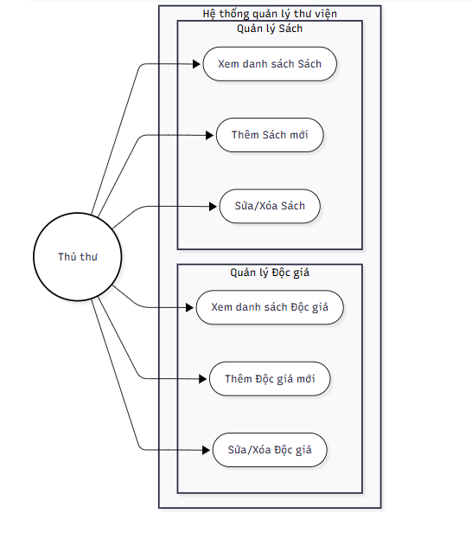

Hình 2.1. Biểu đồ Use Case tổng quát các chức năng quản lý

Dựa trên biểu đồ Use Case tổng quát tại Hình 2.1, có thể thấy hệ thống tập trung vào các nhóm chức năng quản trị dữ liệu nền tảng (Master Data) với tác nhân chính là thủ thư . Cụ thể:

* Actor: Thủ thư là người chịu trách nhiệm vận hành hệ thống, có quyền tương tác toàn diện với cơ sở dữ liệu.
* Phân hệ quản lý sách: Cung cấp các chức năng cho phép Thủ thư cập nhật kho tài liệu, bao gồm việc thêm sách mới nhập, sửa thông tin sách sai lệch, xóa sách thanh lý và tra cứu danh sách sách hiện có.
* Phân hệ quản lý độc giả: Cung cấp các công cụ để thủ thư quản lý hồ sơ người dùng, bao gồm cấp thẻ mới, cập nhật thông tin liên lạc và theo dõi trạng thái của độc giả.

Việc phân tách rõ ràng hai nhóm chức năng này giúp đảm bảo tính logic trong thiết kế và thuận tiện cho việc bảo trì hệ thống sau này.

### **2.3.1. Đăng nhập**

a. Biểu đồ Use Case và mô tả

Chức năng đăng nhập là cổng truy cập đầu tiên để xác thực danh tính người dùng. Biểu đồ Use Case dưới đây mô tả mối quan hệ giữa các tác nhân (Thủ thư, Độc giả) với chức năng này, bao gồm các quan hệ mở rộng xử lý các tình huống lỗi.

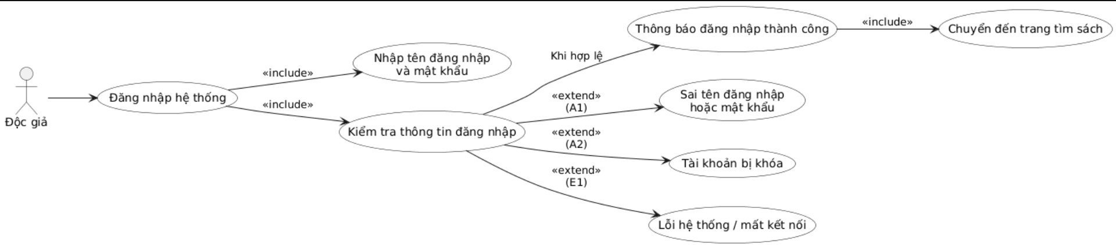

Hình 2.2. Biểu đồ Use Case chi tiết chức năng đăng nhập

Chi tiết về các luồng sự kiện và điều kiện nghiệp vụ được mô tả trong bảng đặc tả dưới đây:

|  |  |
| --- | --- |
| Use case | Đăng nhập |
| Mục tiêu | Cho phép Độc giả xác thực thông tin để truy cập vào hệ thống và sử dụng các chức năng như tìm sách, xem thông tin sách, đăng ký mượn sách. |
| Tác nhân (Actor) | Người dùng (người muốn tìm sách hoặc sử dụng các chức năng của hệ thống) |
| Mô tả | Người dùng phải cung cấp tên đăng nhập và mật khẩu. Hệ thống kiểm tra tính hợp lệ của thông tin. Nếu đúng, độc giả được truy cập vào hệ thống; nếu sai, hệ thống thông báo lỗi. |
| Điều kiện tiên quyết (Preconditions) | 1 Độc giả đã được cấp tài khoản (tạo bởi thủ thư hoặc đăng ký trước đó).  2 Hệ thống đang hoạt động bình thường. |
| Điều kiện hậu (Postconditions) | 1 Thành công: Độc giả được xác thực và chuyển vào trang chức năng (ví dụ: trang tìm sách).  2 Thất bại: Độc giả không được đăng nhập; hệ thống giữ nguyên trạng thái. |
| Dòng sự kiện chính (Main Flow) | 1 Độc giả truy cập vào hệ thống và chọn chức năng Đăng nhập.  2 Hệ thống hiển thị giao diện nhập tên đăng nhập và mật khẩu.  3 Độc giả nhập thông tin và nhấn Đăng nhập.  4 Hệ thống kiểm tra thông tin:  4.1 Nếu hợp lệ → chuyển sang bước.  4.2 Nếu không hợp lệ → chuyển sang Luồng thay thế A1.  5Hệ thống thông báo Đăng nhập thành công và chuyển độc giả đến màn hình tìm sách. |
| Luồng thay thế | A1 – Sai tên đăng nhập hoặc mật khẩu.  Hệ thống hiển thị thông báo “Tên đăng nhập hoặc mật khẩu không đúng”.  Độc giả chọn nhập lại hoặc bấm “Quên mật khẩu”.  Quay lại bước 2 của Dòng chính.  A2 – Tài khoản bị khóa.  Hệ thống thông báo “Tài khoản của bạn đang bị khóa. Vui lòng liên hệ thủ thư”. |
| Luồng ngoại lệ | E1 – Mất kết nối  Hệ thống không thể kết nối cơ sở dữ liệu → hiển thị “Lỗi hệ thống. Vui lòng thử lại”. |

*Bảng 2.1. Đặc tả Use Case Đăng nhập hệ thống*

b. Biểu đồ tuần tự

Để làm rõ luồng xử lý dữ liệu và tương tác giữa các thành phần hệ thống theo thời gian, nhóm xây dựng biểu đồ tuần tự cho chức năng đăng nhập. Biểu đồ minh họa quá trình từ khi người dùng nhập liệu trên giao diện, dữ liệu được truyền xuống bộ điều khiển để xử lý logic và cuối cùng là truy vấn xác thực tại cơ sở dữ liệu.

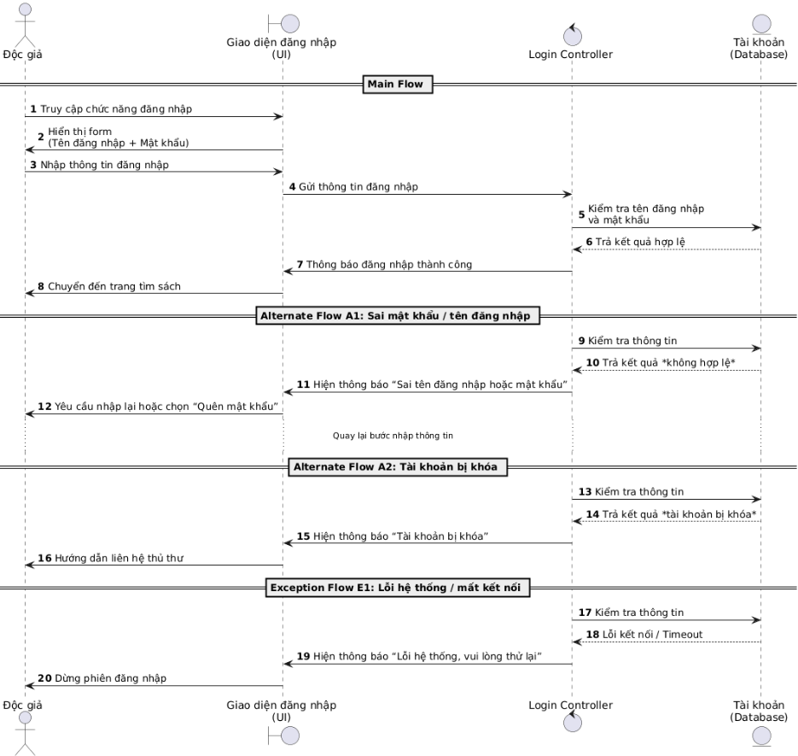

Hình 2.3. Biểu đồ tuần tự chức năng đăng nhập

Biểu đồ tuần tự tại hình trên mô tả chi tiết sự tương tác theo thời gian giữa độc giả và các thành phần hệ thống trong quy trình đăng nhập. Quy trình được chia thành các luồng xử lý sau:

1. Luồng chính (Main Flow - Trường hợp thành công):

* Bước 1-3: Người dùng truy cập giao diện đăng nhập (UI) và nhập thông tin xác thực (Tên đăng nhập, Mật khẩu).
* Bước 4-5: Giao diện gửi yêu cầu đến Login Controller. Tại đây, Controller sẽ truy vấn Cơ sở dữ liệu (Database) để kiểm tra sự tồn tại và tính chính xác của tài khoản.
* Bước 6-8: Nếu thông tin hợp lệ, Database trả về kết quả xác thực. Controller thông báo đăng nhập thành công cho giao diện và hệ thống chuyển hướng người dùng sang trang chức năng (Trang tìm sách).

2. Các luồng rẽ nhánh (Alternate Flows - Xử lý lỗi): Biểu đồ cũng thể hiện rõ cơ chế xử lý các ngoại lệ để đảm bảo tính bảo mật và trải nghiệm người dùng:

* Trường hợp A1 (Sai thông tin): Khi Database trả về kết quả không khớp (Bước 10), hệ thống sẽ hiển thị thông báo "Sai tên đăng nhập hoặc mật khẩu" và yêu cầu nhập lại, thay vì cho phép truy cập.
* Trường hợp A2 (Tài khoản bị khóa): Nếu tài khoản tồn tại nhưng đang ở trạng thái "Khóa" (Locked), hệ thống sẽ chặn quyền truy cập và hướng dẫn người dùng liên hệ thủ thư.
* Trường hợp E1 (Lỗi hệ thống): Trong trường hợp mất kết nối tới Database (Timeout), hệ thống sẽ hiển thị thông báo lỗi kỹ thuật và dừng phiên đăng nhập để tránh treo ứng dụng.

### **2.3.2. Quản lý sách(thêm-xem-sửa-xoá)**

a. Biểu đồ Use Case và mô tả

Chức năng Quản lý Sách cho phép Thủ thư thực hiện các thao tác cập nhật kho tài liệu. Biểu đồ dưới đây mô tả chi tiết các ràng buộc nghiệp vụ (như kiểm tra trùng mã, kiểm tra sách đang mượn) khi thực hiện các tác vụ Thêm, Sửa, Xóa.

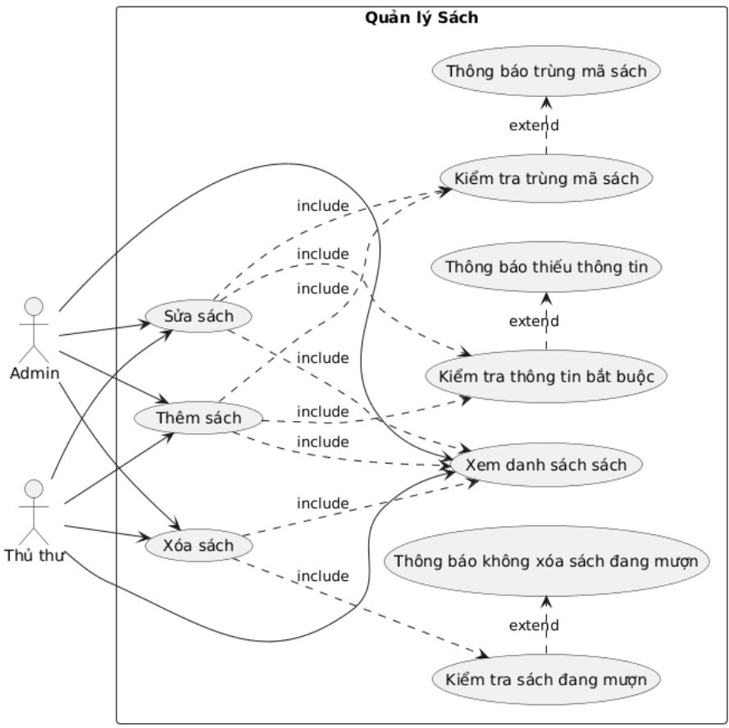

Hình 2.4. Biểu đồ Use Case chi tiết phân hệ Quản lý Sách

Chi tiết về các luồng sự kiện được mô tả trong bảng đặc tả dưới đây:

|  |  |
| --- | --- |
| Use Case | Quản lý Sách (CRUD Sách) |
| Mục tiêu | Quản lý thông tin sách trong thư viện: Thêm, Xem, Sửa, Xóa. |
| Actor | Admin  Thủ thư |
| Tiền điều kiện | Actor đã đăng nhập hệ thống.  Có quyền truy cập module Quản lý Sách. |
| Hậu điều kiện | Dữ liệu sách được cập nhật trên hệ thống. |
| Luồng sự kiện chính | **Thêm Sách**  **Luồng chính:**  Actor chọn chức năng **“Thêm sách”**.  Hệ thống hiển thị form nhập thông tin:  Tên sách  Tác giả  Nhà xuất bản  Năm xuất bản  Thể loại  Số lượng  Mã sách (auto hoặc nhập tay)  Actor điền thông tin và nhấn **“Lưu”**.  Hệ thống kiểm tra:  Tất cả các trường bắt buộc đã nhập?  Mã sách có bị trùng không?  Nếu hợp lệ → lưu vào CSDL.  Hệ thống hiển thị thông báo **“Thêm sách thành công”**.  **Xem Danh sách Sách**  **Luồng chính:**  Actor chọn **“Danh sách sách”**.  Hệ thống hiển thị bảng sách với các cột: Mã sách, Tên, Tác giả, NXB, Năm XB, Thể loại, Số lượng.  Actor có thể tìm kiếm, lọc, sắp xếp, phân trang.  **Sửa thông tin Sách**  **Luồng chính:**  Actor chọn **“Sửa”** tại một cuốn sách trong danh sách.  Hệ thống hiển thị form điền sẵn thông tin hiện tại.  Actor chỉnh sửa thông tin.  Nhấn **“Cập nhật”**.  Hệ thống kiểm tra dữ liệu: hợp lệ → lưu vào CSDL.  Hệ thống hiển thị thông báo **“Cập nhật thành công”**.  **Xóa Sách**  **Luồng chính:**  Actor chọn **“Xóa”**.  Hệ thống yêu cầu xác nhận xóa.  Actor nhấn **“Đồng ý”**.  Hệ thống kiểm tra:  Sách có đang được mượn không?  Nếu có → thông báo **“Không thể xóa sách đang mượn”**.  Nếu không → xóa khỏi CSDL.  Hiển thị thông báo **“Xóa sách thành công”**. |
| Luồng thay thế | Nếu thiếu thông tin → hiển thị **“Vui lòng nhập đầy đủ thông tin”**.  Nếu trùng mã sách → yêu cầu nhập mã khác. |
| Luồng Ngoại Lệ | Sửa thông tin sách: Trường bắt buộc chưa nhập → hiển thị thông báo lỗi. |

*Bảng 2.2. Đặc tả Use Case quản lý sách*

b. Biểu đồ tuần tự

Để minh họa chi tiết luồng dữ liệu và các bước kiểm tra logic tại phía Server, nhóm xây dựng các biểu đồ tuần tự cho từng chức năng cụ thể:

1. Chức năng thêm sách mới: Quy trình thêm sách yêu cầu hệ thống phải kiểm tra tính đầy đủ của thông tin và đảm bảo mã sách không bị trùng lặp trong cơ sở dữ liệu trước khi lưu trữ.

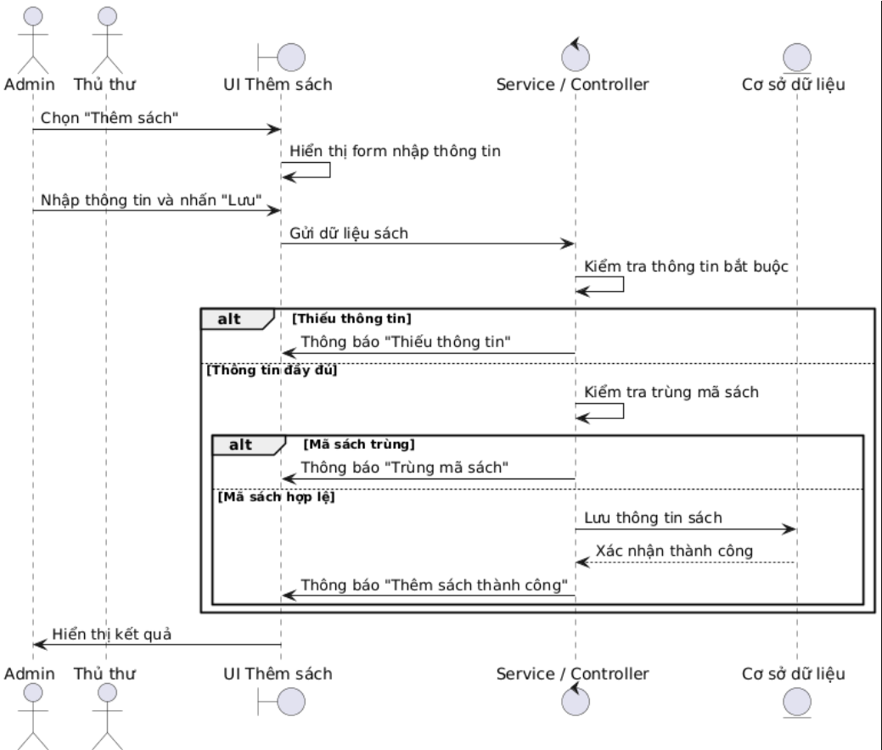

Hình 2.5. Biểu đồ tuần tự chức năng thêm sách

2. Chức năng xem danh sách: Đây là quy trình truy xuất dữ liệu cơ bản, hệ thống lấy toàn bộ danh sách sách từ cơ sở dữ liệu để hiển thị lên giao diện quản lý.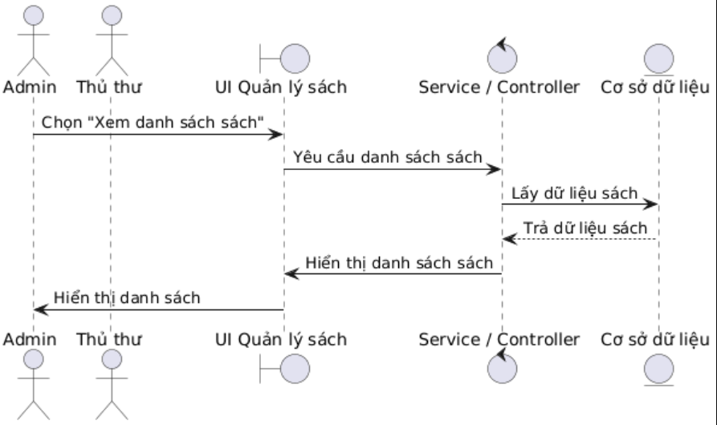

Hình 2.6. Biểu đồ tuần tự chức năng xem danh sách

3. Chức năng sửa sách: Tương tự như chức năng thêm mới, quy trình sửa đổi thông tin cũng cần kiểm tra các ràng buộc dữ liệu để đảm bảo tính nhất quán sau khi cập nhập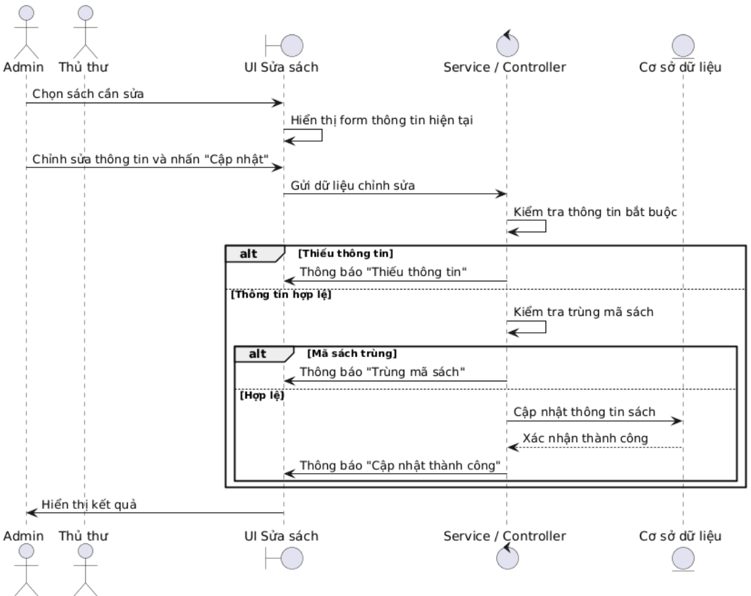

Hình 2.7. Biểu đồ tuần tự chức năng sửa sách

4. Chức năng xóa sách: Quy trình xóa sách bao gồm một bước kiểm tra nghiệp vụ quan trọng: Hệ thống phải xác minh cuốn sách đó không đang trong trạng thái được mượn bởi độc giả. Nếu sách đang được mượn, hệ thống sẽ chặn yêu cầu xóa để đảm bảo toàn vẹn dữ liệu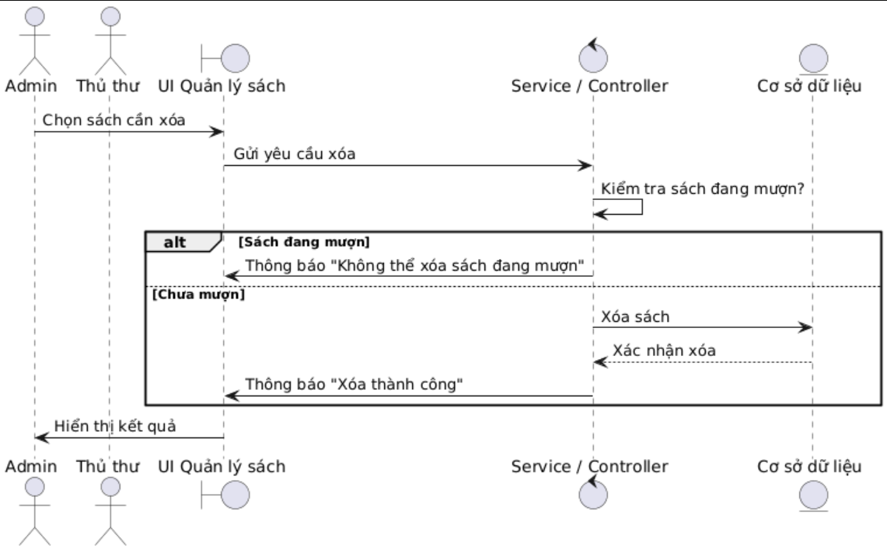

Hình 2.8. Biểu đồ tuần tự chức năng xóa sách

### **2.3.3. Quản lý độc giả(thêm-xem-sửa-xoá)**

a. Biểu đồ Use Case và mô tả phân hệ

Quản lý độc giả cung cấp công cụ để thủ thư theo dõi và cập nhật hồ sơ người dùng. Biểu đồ Use Case dưới đây thể hiện các chức năng CRUD cơ bản cùng các ràng buộc dữ liệu đặc thù như: kiểm tra tính duy nhất của CMND/CCCD và ràng buộc toàn vẹn dữ liệu khi xóa độc giả.

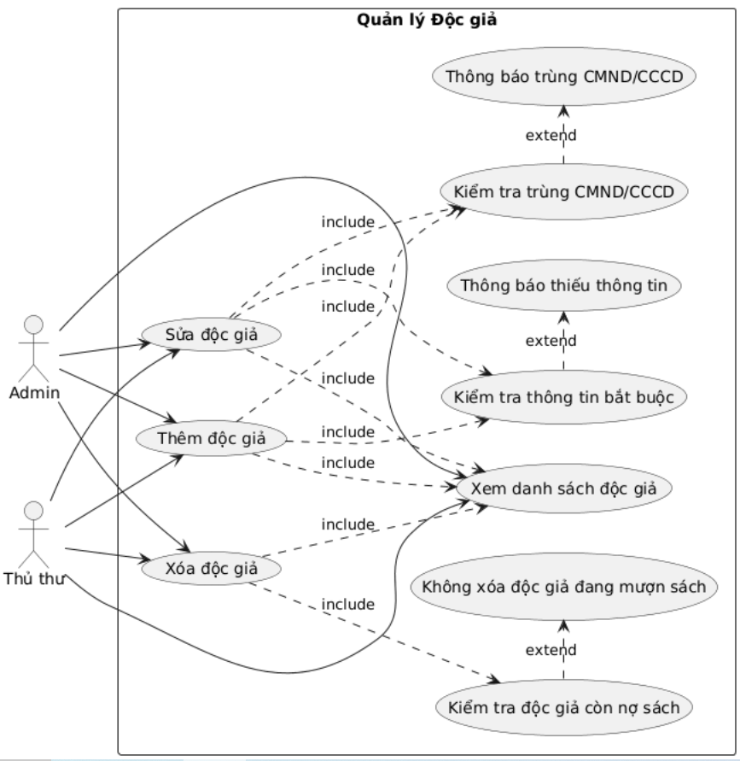

Hình 2.9. Biểu đồ Use Case chi tiết phân hệ quản lý độc giả

Chi tiết về các luồng sự kiện được mô tả trong bảng đặc tả dưới đây:

|  |  |
| --- | --- |
| Use Case | Quản lý hồ sơ độc giả |
| Mục tiêu | Quản lý hồ sơ độc giả: Thêm, Xem, Sửa, Xóa. |
| Actor | Admin  Thủ thư |
| Tiền điều kiện | Actor đã đăng nhập.  Có quyền truy cập module Quản lý Độc giả. |
| Hậu điều kiện | Thông tin độc giả được cập nhật trên hệ thống. |
| Luồng sự kiện chính | **Thêm Độc giả**  **Luồng chính:**  Actor chọn **“Thêm độc giả”**.  Hệ thống hiển thị form nhập:  Họ tên  Ngày sinh  Giới tính  Địa chỉ  SĐT  Email  CMND/CCCD  Mã độc giả (auto hoặc nhập tay)  Actor nhập thông tin và nhấn **“Lưu”**.  Hệ thống kiểm tra:  Tất cả trường bắt buộc đã nhập?  CMND/CCCD không trùng?  Lưu dữ liệu vào CSDL.  Hiển thị thông báo **“Thêm độc giả thành công”**.  **Xem Danh sách Độc giả**  Actor chọn **“Danh sách độc giả”**.  Hệ thống hiển thị bảng thông tin độc giả: Mã, Họ tên, Ngày sinh, Giới tính, SĐT, Email, Địa chỉ.  Actor có thể tìm kiếm, lọc, phân trang.  **Sửa Thông tin Độc giả**  Actor chọn “Sửa”.  Hệ thống hiển thị thông tin hiện tại.  Actor chỉnh sửa và nhấn “Cập nhật”.  Hệ thống kiểm tra → lưu vào CSDL.  Hiển thị thông báo “Cập nhật thành công”.  **Xóa Độc giả**  Actor chọn **“Xóa”**.  Hệ thống yêu cầu xác nhận.  Actor nhấn **“Đồng ý”**.  Hệ thống kiểm tra:  Độc giả có đang mượn sách không?  Có → không xóa, thông báo **“Độc giả đang mượn sách, không thể xóa”**.  Không → xóa khỏi CSDL.  Hiển thị thông báo **“Xóa độc giả thành công”**. |
| Luồng thay thế | Thêm độc giả:  Trùng CMND/CCCD → báo lỗi.  Thiếu thông tin → yêu cầu nhập lại.  Sửa thông tin độc giả: Thiếu thông tin → hiển thị cảnh báo. |
| Luồng Ngoại Lệ |  |

*Bảng 2.3. Đặc tả Use Case quản lý độc giả*

b. Biểu đồ tuần tự

Các biểu đồ tuần tự dưới đây mô tả chi tiết quy trình tương tác giữa giao diện và hệ thống để đảm bảo dữ liệu độc giả luôn chính xác:

1. Chức năng thêm độc giả mới: Khi thêm mới, hệ thống thực hiện kiểm tra trùng lặp số CMND/CCCD để đảm bảo mỗi độc giả chỉ có một hồ sơ duy nhất trong hệ thống.

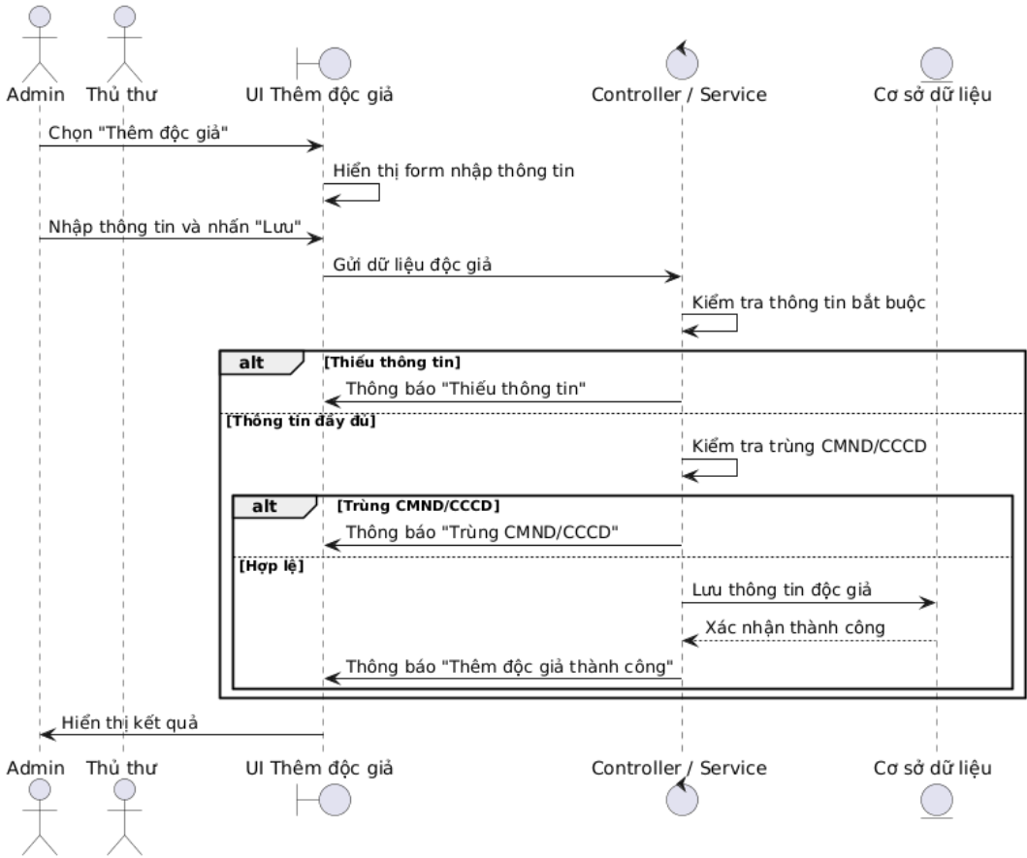

Hình 2.10. Biểu đồ tuần tự chức năng thêm độc giả

2. Chức năng xem danh sách độc giả: Hệ thống truy xuất toàn bộ danh sách độc giả từ cơ sở dữ liệu để hiển thị cho thủ thư tra cứu.

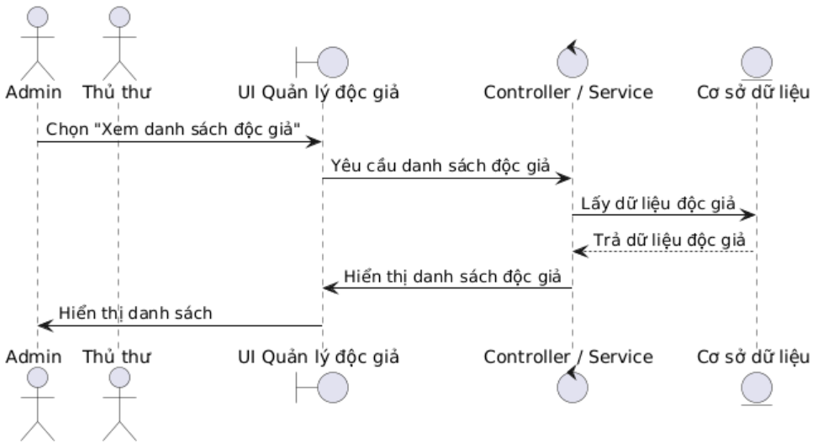

Hình 2.11. Biểu đồ tuần tự chức năng xem danh sách độc giả

3. Chức năng sửa thông tin độc giả: Cho phép cập nhật thông tin cá nhân. Hệ thống vẫn thực hiện kiểm tra tính hợp lệ của dữ liệu trước khi lưu thay đổi.

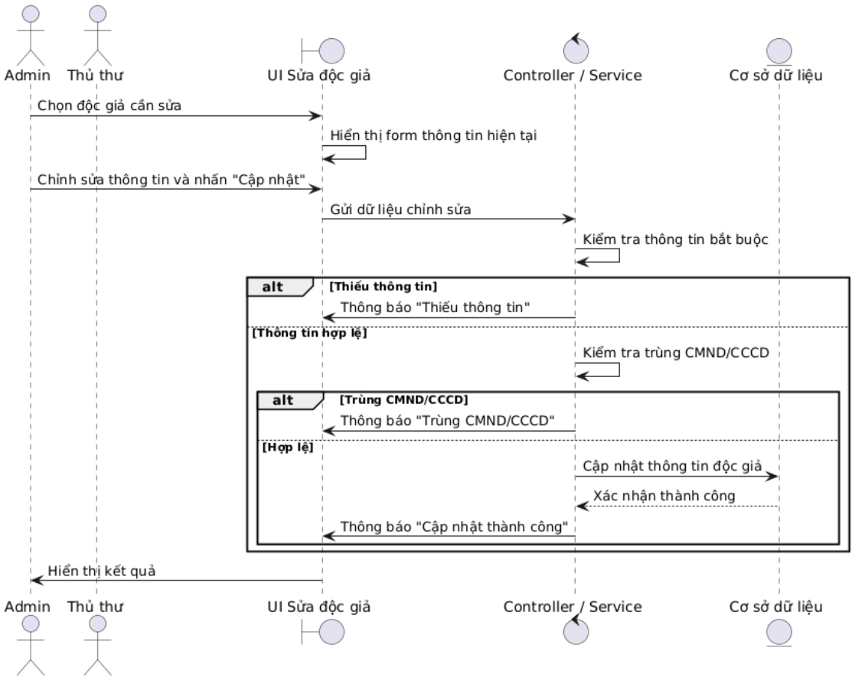

Hình 2.12. Biểu đồ tuần tự chức năng sửa thông tin độc giả

4. Chức năng xóa độc giả: Đây là chức năng có ràng buộc nghiệp vụ chặt chẽ nhất. Trước khi xóa, hệ thống bắt buộc phải kiểm tra trạng thái mượn trả của độc giả.

* Nếu độc giả còn đang nợ sách: Hệ thống sẽ từ chối xóa và hiển thị cảnh báo để tránh thất thoát tài sản thư viện.
* Nếu độc giả không nợ sách: Hệ thống cho phép xóa hồ sơ.

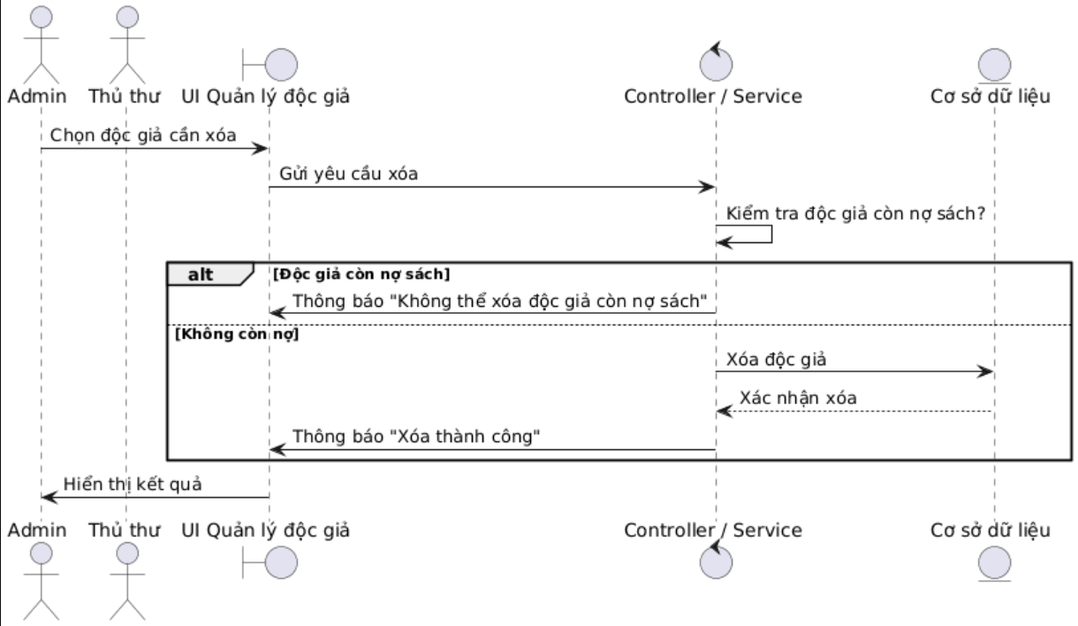

Hình 2.13. Biểu đồ tuần tự chức năng xóa độc giả

### **2.3.4. Mượn sách**

a. Biểu đồ Use Case và mô tả chức năng

Mượn sách là quy trình xử lý giao dịch lõi của hệ thống. Biểu đồ Use Case dưới đây mô tả sự tương tác giữa thủ thư và độc giả với hệ thống. Biểu đồ thể hiện rõ các bước kiểm tra ràng buộc bắt buộc như: Kiểm tra thông tin độc giả, Kiểm tra tồn kho sách; và các luồng xử lý ngoại lệ như: Sách hết trong kho, Độc giả còn nợ sách.

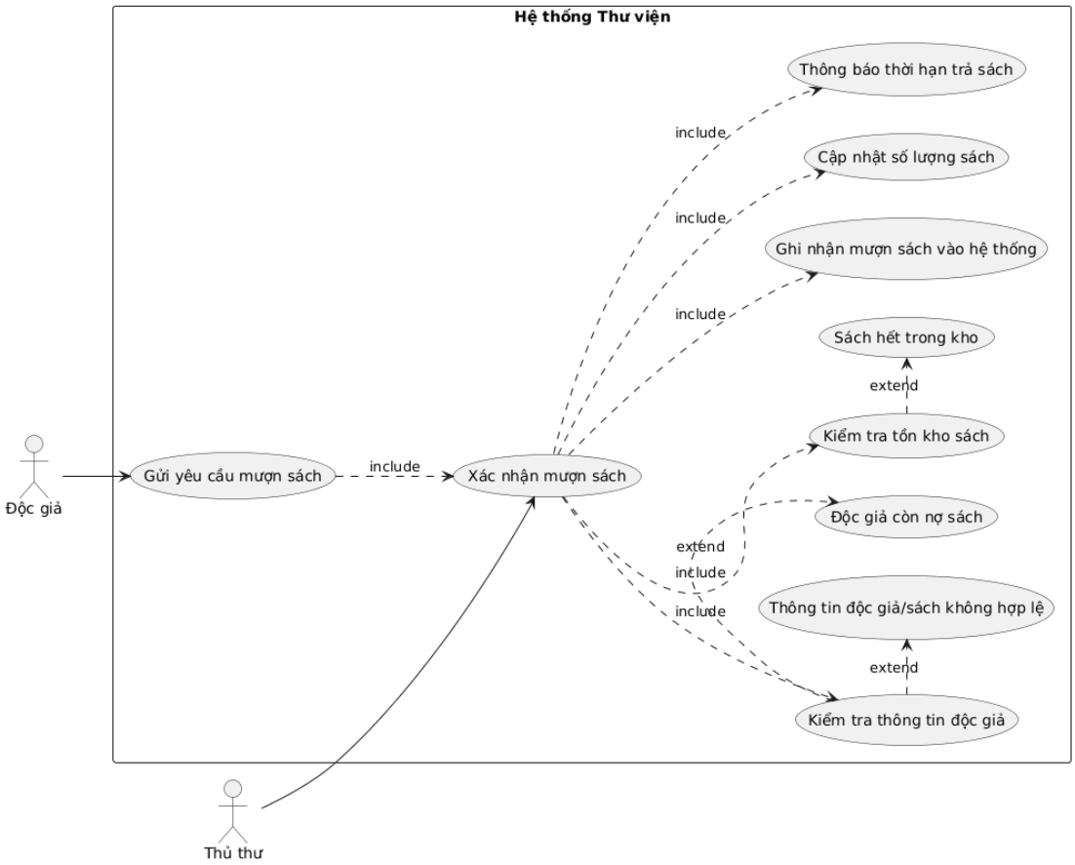

Hình 2.14. Biểu đồ Use Case chi tiết chức năng mượn sách

Chi tiết các bước thực hiện và xử lý nghiệp vụ được mô tả trong bảng sau:

|  |  |
| --- | --- |
| Use Case | Mượn sách |
| Actor | **Độc giả** (người muốn mượn sách)  **Thủ thư** (thực hiện xác nhận và xử lý mượn sách) |
| Mục tiêu | Cho phép độc giả mượn sách từ thư viện, cập nhật thông tin mượn và tồn kho sách. |
| Tiền điều kiện (Preconditions) | * Độc giả đã **đăng ký và được hệ thống xác thực**. * Sách cần mượn **còn trong kho** và có số lượng đủ. * Độc giả **không quá hạn mượn sách trước đó**. |
| Điều kiện kết thúc (Postconditions / Success): | * Sách được **cập nhật trạng thái đã mượn**. * Thông tin mượn sách được **ghi nhận trong hệ thống**. * Độc giả nhận sách và thời hạn trả sách được xác nhận. |
| Luồng chính (Main Flow) | 1 Độc giả yêu cầu mượn sách (tại quầy hoặc qua hệ thống).  2 Thủ thư kiểm tra thông tin độc giả (còn nợ sách, hạn mượn…).  3 Thủ thư kiểm tra thông tin sách (tồn kho, tình trạng sách).  4 Nếu hợp lệ:   * Hệ thống ghi nhận mượn sách. * Cập nhật số lượng sách còn lại trong kho. * Thông báo cho độc giả về thời hạn trả sách.   5 Độc giả nhận sách.  6 Kết thúc. |
| Luồng thay thế / Luồng lỗi (Alternate Flow) | **Luồng 1: Độc giả quá hạn trả sách**   1. Hệ thống phát hiện độc giả còn nợ sách. 2. Thông báo lỗi, yêu cầu trả sách cũ trước khi mượn mới. 3. Quay lại bước 1 sau khi xử lý xong.   **Luồng 2: Sách không còn trong kho**   1. Hệ thống kiểm tra số lượng sách còn lại = 0. 2. Thông báo lỗi “Sách đang hết, không thể mượn”. 3. Đề xuất đặt trước (nếu có) hoặc mượn sách khác.   **Luồng 3: Thông tin độc giả hoặc sách không hợp lệ**   1. Kiểm tra dữ liệu thất bại (mã độc giả, mã sách sai). 2. Hệ thống thông báo lỗi và yêu cầu nhập lại thông tin. |
| Luồng ngoại lệ |  |

*Bảng 2.4. Đặc tả Use Case mượn sách*

b. Biểu đồ tuần tự: Biểu đồ tuần tự dưới đây minh họa chi tiết logic xử lý giao dịch. Điểm đặc biệt của quy trình này là tính Real-time: Ngay khi giao dịch được xác nhận hợp lệ, hệ thống phải thực hiện cập nhật trừ kho ngay lập tức để đảm bảo dữ liệu chính xác cho các giao dịch sau.

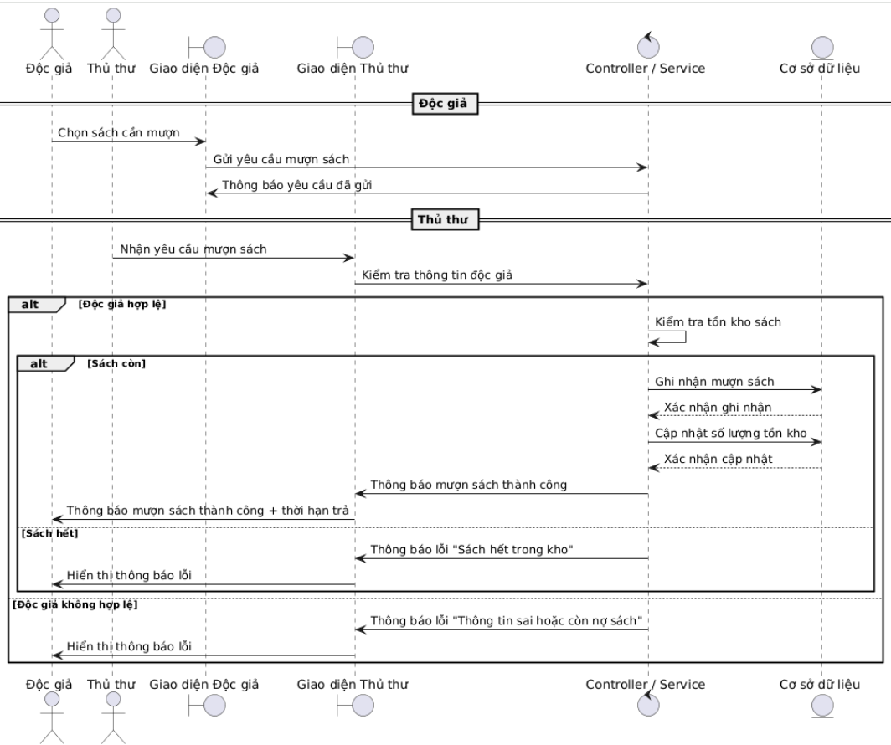

Hình 2.15. Biểu đồ tuần tự chức năng mượn sách

Giải thích luồng xử lý trên biểu đồ:

1. Kiểm tra Độc giả (Validate Reader): Hệ thống truy vấn CSDL để đảm bảo độc giả đủ điều kiện mượn.
2. Kiểm tra Tồn kho (Check Stock): Trước khi tạo phiếu, hệ thống kiểm tra trường Quantity của sách.

* Alt (Alternative): Nếu Quantity <= 0, trả về thông báo lỗi và kết thúc luồng.

1. Thực thi Giao dịch (Execute Transaction): Nếu sách còn (Quantity > 0), hệ thống thực hiện đồng thời 2 lệnh cập nhật vào CSDL:

* INSERT INTO Loans: Lưu lịch sử mượn.
* UPDATE Books SET Quantity = Quantity - 1: Trừ kho. Điều này đảm bảo tính nhất quán của dữ liệu (Data Consistency).

### **2.3.5. Trả sách**

a. Biểu đồ Use Case và mô tả chức năng

Trả sách giúp khép lại vòng đời của một giao dịch mượn. Biểu đồ Use Case dưới đây mô tả quy trình Thủ thư tiếp nhận sách từ độc giả, thực hiện kiểm tra tình trạng vật lý của sách và ghi nhận hoàn trả lên hệ thống. Các quan hệ mở rộng trong biểu đồ thể hiện các trường hợp ngoại lệ thường gặp như: Sách bị hư hỏng/mất, hoặc Độc giả chưa từng mượn cuốn sách này.

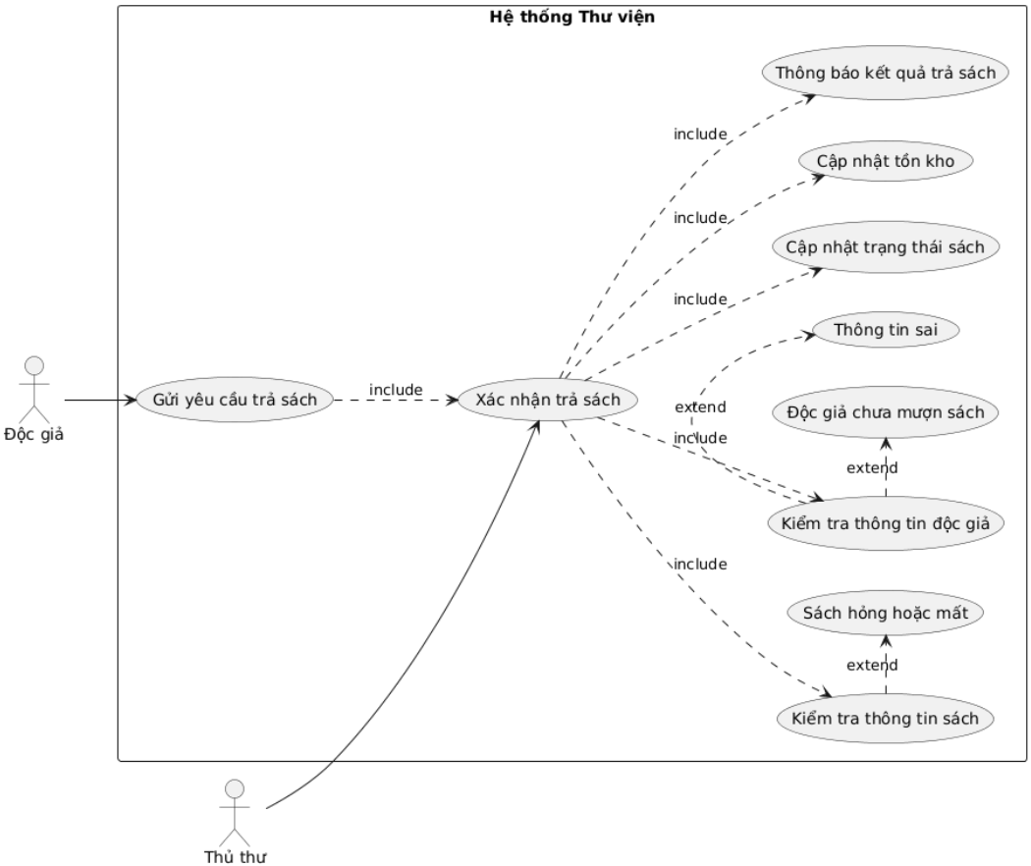

Hình 2.16. Biểu đồ Use Case chi tiết chức năng trả sách

Chi tiết các bước thực hiện nghiệp vụ trả sách được mô tả trong bảng sau:

|  |  |
| --- | --- |
| Use Case | Trả sách |
| Actors | **Độc giả:** trả sách đã mượn.  **Thủ thư:** nhận sách, kiểm tra tình trạng sách, cập nhật hệ thống. |
| Goal(mục tiêu) | * Cập nhật trạng thái sách đã trả. * Cập nhật tồn kho. * Cập nhật lịch sử mượn trả của độc giả. |
| Preconditions(Tiền điều kiện) | Độc giả đã mượn sách và có thông tin trong hệ thống. |
| Postconditions(Hậu điều kiện) | * Sách được đánh dấu là đã trả. * Tồn kho cập nhật. * Hệ thống thông báo thành công hoặc lỗi. |
| Main Flow (Luồng chính) | 1. Độc giả mang sách đến hoặc chọn trả sách qua hệ thống. 2. Thủ thư nhận yêu cầu trả sách. 3. Kiểm tra thông tin sách và độc giả. 4. Kiểm tra tình trạng sách (hỏng, mất). 5. Cập nhật trạng thái sách đã trả và tồn kho. 6. Thông báo kết quả cho độc giả. |
| Alternate / Exception Flows(Luồng thay thế) | Sách hỏng: thông báo và xử lý bồi thường.  Sách trả không đúng hoặc thông tin sai: báo lỗi.  Độc giả chưa mượn sách: không cho trả. |

*Bảng 2.5. Đặc tả Use Case trả sách*

b. Biểu đồ tuần tự: Biểu đồ tuần tự dưới đây minh họa quá trình cập nhật dữ liệu ngược chiều so với quy trình mượn. Hệ thống phải đảm bảo tính toàn vẹn: chỉ khi phiếu mượn được đóng lại thì số lượng sách trong kho mới được phép tăng lên.

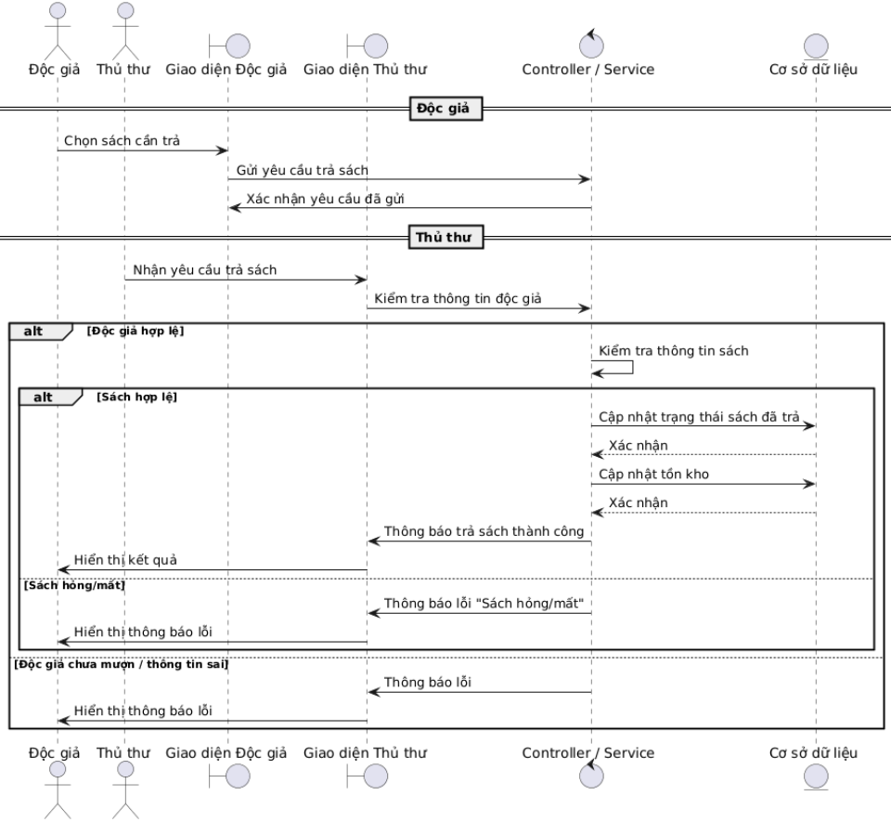

Hình 2.17. Biểu đồ tuần tự chức năng trả sách

Giải thích luồng xử lý trên biểu đồ:

1. Tra cứu thông tin: Từ mã sách, hệ thống truy vấn ngược ra phiếu mượn và thông tin độc giả để hiển thị cho Thủ thư đối chiếu.
2. Xác nhận và cập nhật: Khi Thủ thư xác nhận sách hợp lệ (không hỏng/mất), hệ thống thực hiện chuỗi cập nhật Transaction:

* UPDATE Loans: Đổi trạng thái sang "Returned" và cập nhật ReturnDate = hiện tại.
* UPDATE Books: Tăng Quantity lên 1 đơn vị (Cộng kho). Điều này giúp kho sách luôn sẵn sàng cho lượt mượn tiếp theo của độc giả khác.

### **2.3.6. Use Case thống kê sách**

a. Biểu đồ Use Case và mô tả chức năng

Thống kê giúp thủ thư và ban quản lý có cái nhìn tổng quan về tình hình hoạt động của thư viện. Biểu đồ Use Case dưới đây mô tả quyền hạn của Thủ thư trong việc truy xuất các loại báo cáo khác nhau. Biểu đồ cũng thể hiện các bước xử lý dữ liệu nội bộ như: Chọn tiêu chí thống kê, Xử lý & tổng hợp dữ liệu trước khi hiển thị.

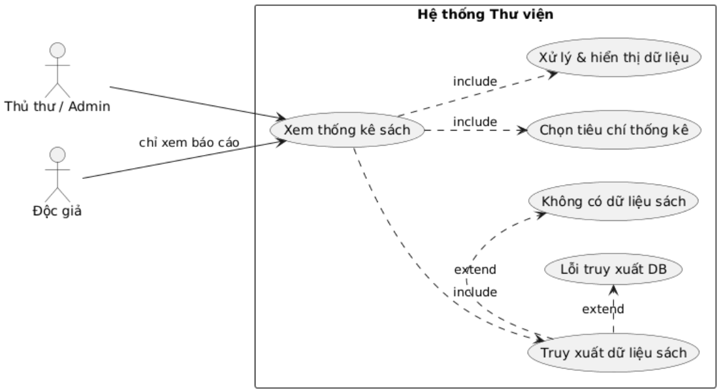

Hình 2.18. Biểu đồ Use Case chi tiết chức năng thống kê

Chi tiết các bước thực hiện nghiệp vụ thống kê được mô tả trong bảng sau:

|  |  |
| --- | --- |
| Use Case | Thống kê Sách |
| Actors | Thủ thư / Admin:. |
| Mục tiêu | Lấy báo cáo thống kê số lượng sách, tình trạng sách (còn, đã mượn, hỏng, mất), loại sách, thể loại. |
| Preconditions: | Hệ thống có dữ liệu sách đầy đủ. |
| Postconditions: | Báo cáo thống kê sách được hiển thị. |
| Main Flow: | 1 Thủ thư chọn “Thống kê Sách” trên giao diện.  2 Chọn tiêu chí thống kê (tất cả sách, theo loại, theo trạng thái…).  3 Hệ thống truy xuất dữ liệu từ DB.  4 Xử lý dữ liệu để tổng hợp thống kê.  5 Hiển thị báo cáo cho Thủ thư. |
| Alternate / Exception Flows: | Không có dữ liệu sách → thông báo “Không có dữ liệu”.  Lỗi truy xuất cơ sở dữ liệu → thông báo lỗi hệ thống. |

*Bảng 2.6. Đặc tả Use Case thống kê sách*

b. Biểu đồ tuần tự

Biểu đồ tuần tự dưới đây minh họa luồng đi của dữ liệu từ khi người dùng chọn tiêu chí thống kê cho đến khi báo cáo được hiển thị. Khác với các quy trình TPS, quy trình này tập trung vào việc đọc và tổng hợp dữ liệu từ nhiều bảng khác nhau.

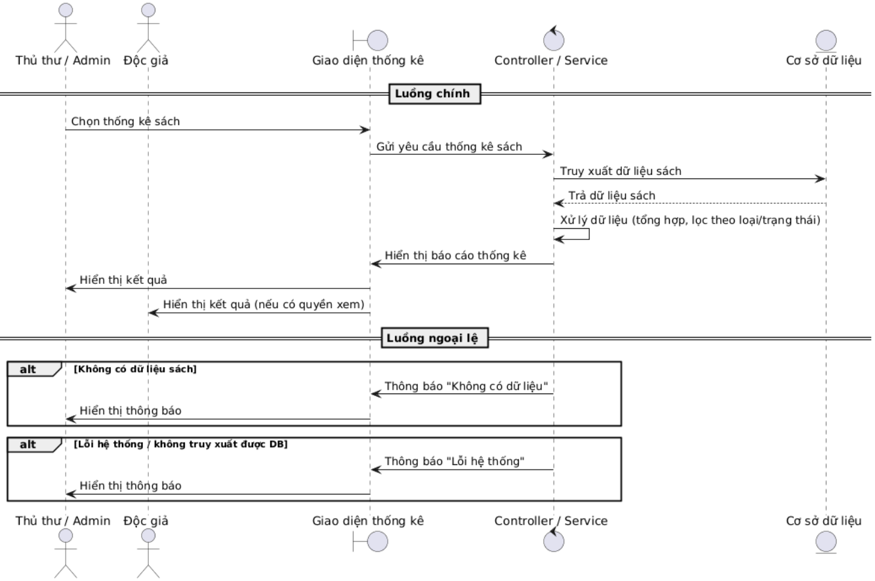

Hình 2.19. Biểu đồ tuần tự chức năng thống kê

Giải thích luồng xử lý trên biểu đồ:

1. Gửi yêu cầu: Giao diện gửi các tham số lọc xuống Controller.
2. Truy xuất & Tổng hợp: Controller gọi xuống Database. Tại đây, DB thực hiện các câu lệnh SELECT COUNT(*), GROUP BY để đếm số lượng sách theo từng nhóm trạng thái hoặc thể loại.
3. Trả về & Hiển thị: Dữ liệu tổng hợp được trả về và hiển thị lên giao diện (có thể dưới dạng biểu đồ tròn hoặc biểu đồ cột) giúp Thủ thư dễ dàng quan sát.

## **2.4. Thiết kế cơ sở dữ liệu**

Dựa trên yêu cầu về tính linh hoạt và khả năng mở rộng của dữ liệu, nhóm quyết định sử dụng hệ quản trị cơ sở dữ liệu NoSQL là MongoDB. Dữ liệu được lưu trữ dưới dạng các Document JSON, giúp việc truy xuất và hiển thị lên giao diện trở nên nhanh chóng và đồng bộ.

### **2.4.1. Sơ đồ tổ chức dữ liệu**

Mô hình dữ liệu bao gồm 3 Collection chính: users, books, và loans. Các Collection này liên kết với nhau thông qua trường tham chiếu ObjectId.

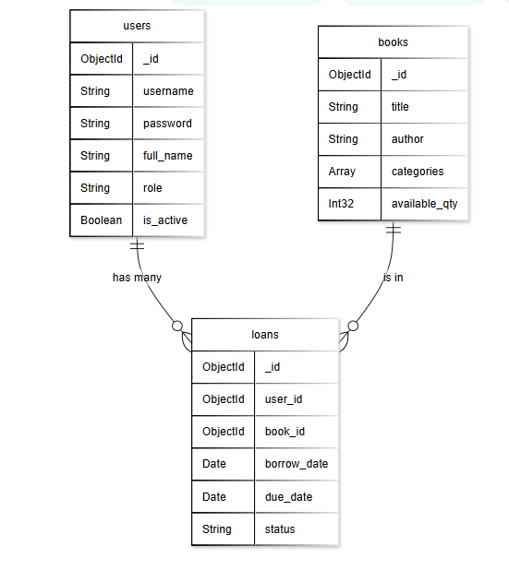

Hình 2.20. Sơ đồ thiết kế Schema MongoDB

### **2.4.2. Chi tiết các Collection**

a. Collection users: Lưu trữ thông tin của Thủ thư và Độc giả. Mỗi tài liệu đại diện cho một người dùng.

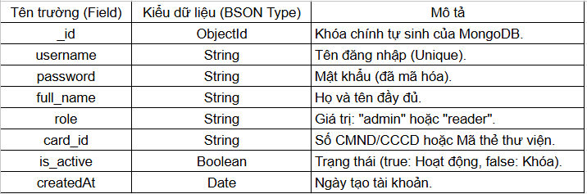

b. Collection books: Lưu trữ danh mục sách. Trường available_qty sẽ biến động theo thời gian thực khi có giao dịch mượn trả.

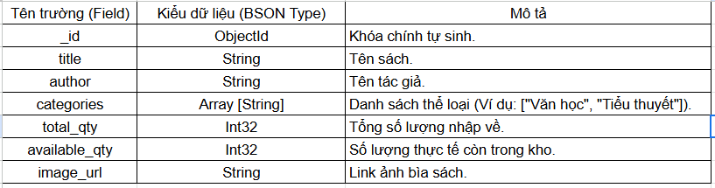

c. Collection loans: Lưu trữ thông tin giao dịch. Thay vì dùng khóa ngoại (FK) như SQL, MongoDB lưu ObjectId tham chiếu đến 2 collection trên.

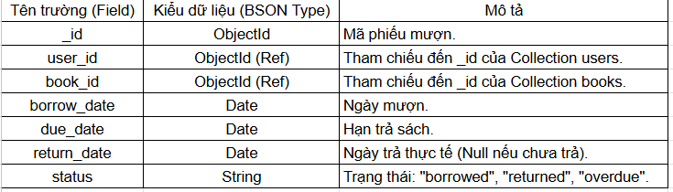

## **2.5. Thiết kế Giao diện (UI Design)**

Hình ảnh thiết kế các màn hình chính: Trang chủ, Trang danh sách sách, Giỏ hàng mượn sách -

# **CHƯƠNG 3: CÔNG CỤ VÀ CÔNG NGHỆ SỬ DỤNG**

Để hiện thực hóa hệ thống quản lý thư viện, nhóm phát triển đã lựa chọn bộ công nghệ (Tech Stack) hiện đại dựa trên nền tảng JavaScript (MERN Stack biến thể), giúp tối ưu hóa hiệu năng và đồng bộ ngôn ngữ giữa Client và Server.

## **3.1. Mô hình kiến trúc hệ thống**

Hệ thống được xây dựng theo mô hình Client-Server tách biệt hoàn toàn giữa giao diện và xử lý nghiệp vụ, giao tiếp với nhau thông qua chuẩn RESTful API.

* Client (Frontend): Chịu trách nhiệm hiển thị dữ liệu và tương tác người dùng.
* Server (Backend): Chịu trách nhiệm xử lý logic nghiệp vụ, xác thực và truy xuất cơ sở dữ liệu.
* Database: Nơi lưu trữ dữ liệu tập trung.

## **3.2. Công nghệ phía máy chủ**

Nhóm sử dụng nền tảng Node.js kết hợp với Framework Express.js.

+ Node.js:

* Là môi trường chạy mã JavaScript bên phía máy chủ (Server-side runtime environment).
* Lý do lựa chọn: Node.js sử dụng cơ chế Non-blocking I/O và Event-drive, giúp hệ thống xử lý hàng nghìn kết nối đồng thời với tốc độ cao – điều rất quan trọng đối với một hệ thống giao dịch như thư viện.

+ Express.js:

* Là Framework web phổ biến nhất cho Node.js.
* Vai trò: Giúp xây dựng các API nhanh chóng, quản lý các đường dẫnvà tích hợp các Middleware một cách dễ dàng.

## **3.3. Công nghệ phía người dùng**

Giao diện người dùng được xây dựng bằng thư viện React.js.

+ React.js:

* Là thư viện JavaScript do Facebook phát triển để xây dựng giao diện người dùng.
* Ưu điểm: Sử dụng kiến trúc Component giúp tái sử dụng code (ví dụ: thanh Menu, nút bấm được viết 1 lần dùng nhiều nơi). Cơ chế Virtual DOM giúp trang web cập nhật dữ liệu mượt mà mà không cần tải lại trang.

+ Axios: Là thư viện HTTP Client dùng để gửi các yêu cầu (Request) từ React xuống Node.js để lấy dữ liệu Sách, Độc giả...

## **3.4. Hệ quản trị cơ sở dữ liệu**

Nhóm lựa chọn MongoDB – một hệ quản trị cơ sở dữ liệu NoSQL mã nguồn mở.

* Đặc điểm: MongoDB lưu trữ dữ liệu dưới dạng các Document (Tài liệu) JSON thay vì các bảng dòng/cột cứng nhắc như SQL.
* Lý do lựa chọn:

+ Linh hoạt (Flexible Schema): Dễ dàng thay đổi cấu trúc dữ liệu sách (ví dụ thêm trường "Tái bản lần thứ mấy") mà không cần sửa lại toàn bộ Database.

+ Hiệu năng cao: Tốc độ đọc/ghi dữ liệu nhanh, phù hợp với các ứng dụng web hiện đại.

- Đồng bộ: Dữ liệu JSON của MongoDB tương thích hoàn toàn với JavaScript ở cả Frontend và Backend, giúp việc lập trình trở nên liền mạch.

## **3.5. Các công cụ hỗ trợ phát triển**

+ Postman: Công cụ dùng để kiểm thử API. Nhóm sử dụng Postman để kiểm tra xem các chức năng đăng nhập, thêm/sửa/xóa sách có hoạt động đúng logic backend hay không trước khi ráp vào giao diện.

+ Visual Studio Code : Trình soạn thảo mã nguồn chính với nhiều tiện ích hỗ trợ gợi ý code và gỡ lỗi.

+ Git & GitHub: Hệ thống quản lý phiên bản giúp các thành viên trong nhóm phối hợp code, hợp nhất các tính năng và quản lý lịch sử thay đổi của dự án

# **CHƯƠNG 4: TRIỂN KHAI VÀ KẾT QUẢ (DEMO)**

## **4.1. Môi trường và quy trình cài đặt**

Để vận hành hệ thống, nhóm thực hiện triển khai môi trường phát triển theo các bước sau:

a. Yêu cầu phần mềm:

* Node.js: Phiên bản 16.0 trở lên (Môi trường chạy mã Server).
* MongoDB: Sử dụng MongoDB Atlas hoặc MongoDB Community Server để lưu trữ dữ liệu.
* Trình duyệt: Google Chrome hoặc Edge phiên bản mới nhất.

b. Quy trình khởi chạy hệ thống:

* Bước 1 - Khởi động Database:
* Kết nối MongoDB thông qua chuỗi kết nối (Connection String) trong file cấu hình .env.
* Sử dụng công cụ MongoDB Compass để kiểm tra kết nối.
* Bước 2 - Khởi chạy Server (Backend):
* Mở Terminal tại thư mục server.
* Chạy lệnh cài đặt thư viện: npm install.
* Khởi động API server: npm start (Server chạy tại http://localhost:5000).
* Bước 3 - Khởi chạy Client (Frontend):
* Mở Terminal tại thư mục client.
* Chạy lệnh: npm start (Ứng dụng chạy tại http://localhost:3000).

## **4.2. Kết quả triển khai.**

Dưới đây là một số hình ảnh giao diện chính của hệ thống sau khi triển khai:

### **4.2.1. Giao diện đăng nhập**

Hệ thống yêu cầu xác thực người dùng trước khi truy cập. -

### **4.2.2. Giao diện quản lý sách**

Trang quản lý cho phép thủ thư xem danh sách sách hiện có, tìm kiếm và thực hiện các chức năng thêm/sửa/xóa. -

### **4.2.3. Giao diện mượn trả sách**

Giao diện nghiệp vụ cho phép nhập mã độc giả, chọn sách và xác nhận giao dịch. -

## **4.3. Kết quả kiểm thử**

Nhóm đã thực hiện kiểm thử hộp đen tập trung vào các API chức năng chính bằng công cụ Postman. -

# **CHƯƠNG 5: KẾT LUẬN VÀ HƯỚNG PHÁT TRIỂN**

## **5.1. Kết quả đạt được**

Sau thời gian nghiên cứu và thực hiện đề tài "Xây dựng Hệ thống Thông tin Quản lý Thư viện", nhóm đã hoàn thành các mục tiêu đề ra ban đầu và đạt được những kết quả cụ thể sau:

* Về mặt lý thuyết:
* Hiểu rõ cấu trúc và vai trò của một hệ thống thông tin trong tổ chức, đặc biệt là sự kết hợp giữa Hệ thống xử lý giao dịch (TPS) và Hệ thống thông tin quản lý (MIS).
* Nắm vững quy trình phát triển phần mềm, từ khâu khảo sát nghiệp vụ, phân tích yêu cầu, thiết kế cơ sở dữ liệu đến lập trình và kiểm thử.
* Về mặt ứng dụng:
* Xây dựng thành công ứng dụng web quản lý thư viện hoạt động trên nền tảng công nghệ MERN Stack (MongoDB, Express, React, Node.js).
* Hệ thống đã giải quyết được các bài toán nghiệp vụ cốt lõi: Quản lý sách, quản lý độc giả và tự động hóa quy trình mượn trả (tự động cập nhật tồn kho).
* Cơ sở dữ liệu MongoDB được thiết kế linh hoạt, đảm bảo tốc độ truy xuất nhanh và dễ dàng mở rộng trong tương lai.

## **5.2. Hạn chế của đề tài**

Bên cạnh những kết quả đạt được, do giới hạn về thời gian thực hiện và kinh nghiệm thực tế của nhóm còn hạn chế, hệ thống vẫn tồn tại một số thiếu sót:

* Về chức năng: Chưa tích hợp chức năng gửi Email tự động nhắc nhở độc giả khi sách sắp đến hạn trả hoặc quá hạn. Chưa hỗ trợ quét mã vạch (Barcode/QR Code) để mượn sách nhanh, thủ thư vẫn phải nhập liệu thủ công.
* Về giao diện: Giao diện người dùng tuy đã hoạt động nhưng chưa thực sự tối ưu trải nghiệm trên các thiết bị di động.
* Về bảo mật: Cơ chế phân quyền mới dừng lại ở mức cơ bản, chưa có các lớp bảo mật nâng cao như xác thực 2 yếu tố (2FA) hay ghi log lịch sử truy cập chi tiết.

## **5.3. Hướng phát triển**

Để hệ thống hoàn thiện hơn và có thể áp dụng vào thực tế tại các thư viện quy mô lớn, nhóm đề xuất các hướng phát triển trong tương lai như sau:

* Nâng cấp nghiệp vụ:
* Tích hợp công nghệ AI/Machine Learning để xây dựng hệ thống gợi ý sách dựa trên lịch sử đọc của độc giả.
* Phát triển module thanh toán online để xử lý các khoản phạt quá hạn.
* Mở rộng nền tảng:
* Xây dựng phiên bản ứng dụng di động giúp độc giả dễ dàng tra cứu và đặt sách từ xa.
* Triển khai hệ thống lên môi trường điện toán đám mây như Vercel hoặc AWS để có thể truy cập qua Internet thay vì chỉ chạy Localhost.
* Tối ưu hóa quản lý:
* Tích hợp thiết bị phần cứng để tăng tốc độ xử lý mượn trả tại quầy.